Propozycje prac plastycznych na ten już majowy, pierwszy weekend
- Propozycja – wiosenne drzewko
Do wykonania będzie potrzeba:
- rolka po pacierze toaletowym
- bibuła lub farba (zielona, brązowa, szara) do udekorowania „pnia” czyli rolki
- wycięte z tekturki lub w miarę sztywnego kartonu koło(imitujące koronę drzewa)
- plastelina (wyklejone gałęzie drzewa na kole czyli koronie drzewa
- koraliki kolorowe lub guziki, bibułowe kuleczki, drobne kwiatki lub jeszcze innego pomysłu rozwiązanie imitujące kwiaty (kwitnące drzewo)
- kredki lub flamastry , ewentualnie inne rozwiązanie pomysłu własnego dla uzyskania liści na drzewie.

Uwaga: wszystko zależy od inwencji Dzieci i Państwa. Każde rozwiązanie jest tu możliwe, a nawet więcej – pożądane.
Wykonanie:
Najpierw przygotowujemy „pień” oklejając bibułą, szarym papierem, malując farbami itp.
Wycinamy koło, które można np. pomalować na zielono.
Wyklejamy plasteliną w wybranym kolorze gałęzie. Robimy to w następujący sposób : dziecko formuje wałek, nakleja w wybranym miejscu na kole ”koronie drzewa” i „rozkleja” na płaszczyźnie tworząc gałęzie. Następnie przyklejamy „kwiatki” do gałązek drzewa a na końcu dekorujemy dorysowując lub przyklejając listki np. wycięte z zielonego papieru.
Na końcu nacinamy – tak jak widać na poniższym zdjęciu – w dwóch miejscach „koronę drzewa i „wkładamy„ w pień.
Jak widać efektowne może być takie drzewko i zabawy wspólnej dużo. Zachęcam Państwa do jego wykonania wspólnie z dzieckiem. Podział prac oczywiście przynajmniej –„po równo”. I jeszcze kilka słów poniżej do Państwa.
Fotka pochodzi ze strony:
https://mojedziecikreatywnie.pl/tematyka/prace-plastyczne-wiosna/

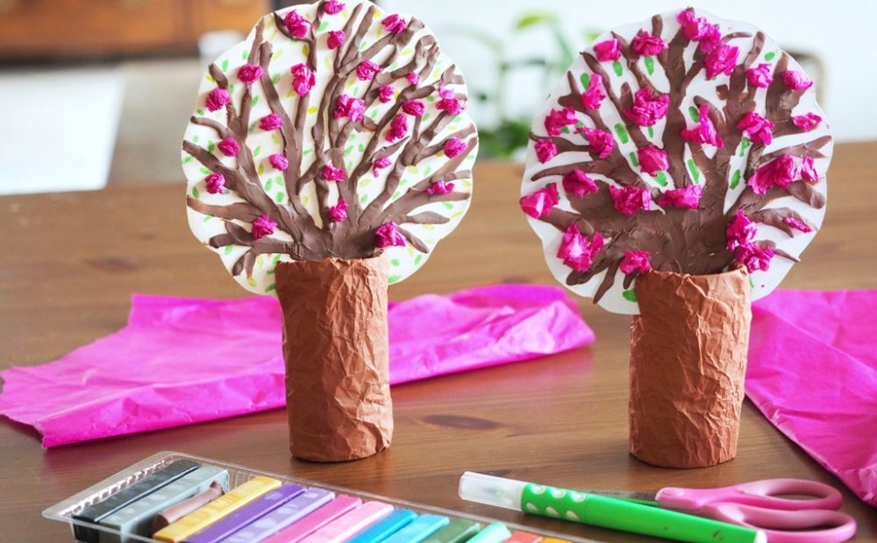

Ta praca plastyczna powstaje we współpracy rodzica i dziecka. Sam malec nie do końca może sobie poradzić, ale…jak zwykle i jak zawsze proszę Państwa o powściągnięcie własnych chęci do wyręczania dziecka. Dzięki temu, że będzie działało samo, mimo że we współpracy zyskuje to, co BARDZO WAŻNE – poczucie sprawstwa, pewności siebie, która z czasem przekształca się w samodzielność . To w następstwie daje dziecku siłę do pokonywania napotykanych trudności.
Oczywiście podział ról przy wykonaniu poszczególnych zadań musi być sensowny na tyle, aby nie obciążać malucha tym, z czym sobie nie poradzi. Wiem jednak, że Państwo doskonale znacie swoje dzieci dlatego liczę na Wasze doświadczenie.

